POLRI DAERAH JAWA TENGAH
RESOR KOTA BESAR SEMARANG
SEKTOR TEMBALANG
Jl. Turus Asri no 9 Tembalang Semarang
Nomor : R / LI / 50 / I / 2023 / Intelkam

LAPORAN – INFORMASI

 | BIDANG | : |  | POLITIK
 | PERIHAL | : |  | Hasil Pulbaket terkait Rencana PSHT P16 Ranting Tembalang yang akan mengirimkan warganya untuk menghadiri Pelantikan Pengurus PSHT P16 Kota Semarang pada hari Minggu tgl 4 Februari 2024 di Jl. Taman Budaya Raden Saleh Semarang
- PENDAHULUAN  1. Sumber Informasi  2. Hubungan Sumber dengan sasaran  3. Cara mendapatkan Informasi  4. Waktu mendapatkan Informasi  5. Nilai Informasi |  |  | : Eko susanto 081325425178  : -  : wawancara  : Jumat tanggal 02 Februari 2024  : A – 1

- HAL-HAL YANG DILAPORKAN

Pada Hari Jumat Tanggal 02 Februari 2024 sekira Pukul 10.00 Wib , pelapor melaksanakan penyelidikan dan Pulbaket terkait Rencana PSHT P16 Ranting Tembalang yang akan mengirimkan warganya untuk menghadiri Pelantikan Pengurus PSHT P16 Kota Semarang pada hari Minggu tgl 4 Februari 2024 di Jl. Taman Budaya Raden Saleh Semarang. Adapun Hasil dari penyelidikan tersebut antara lain sebagai berikut :

1. Organisasi silat Persaudaraan Setia Hati Terate (PSHT) didirikan pada tahun 1922 di madiun oleh Ki Hajar Hardjo Oetomo, seorang pahlawan Perintis Kemerdekaan,
2. Saat ini Kepengurusan Persaudaraan Setia Hati Terate (PSHT) terpecah menjadi dua yaitu PSHT yang berpusat di Madiun (Jawa Timur) dan PSHT yang berpusat di Jakarta,

3. Pengurus Persaudaraan Setia Hati Terate (PSHT) Pusat Madiun diketuai oleh RM. Moerdjoko Hadi Wiyono, kubu ini juga dikenal dengan sebutan PSHT Parapatan Luhur (Parluh) tahun 2017 / P17.

4. Pengurus PSHT yang berpusat di Jakarta diketuai DR. Ir. H. Muhammad Taufiq, SH. M.Sc., kubu ini juga dikenal dengan sebutan PSHT Parapatan Luhur (Parluh) tahun 2016 / P16

5. Dikota Semarang Pengurus Persaudaraan Setia Hati Terate (PSHT) Pusat Madiun P17 diketuai oleh sdr SURYANTO ( Caleg DPRD Kota Semarang Dapil 3 dari Partai Nasdem)

6. Pengurus Persaudaraan Setia Hati Terate (PSHT) Pusat Jakarta P16 baru akan dibentuk hari minggu tanggal 4 Februari 2024 di Jl. Taman Budaya Raden Saleh Semarang

7. Untuk mensukseskan kegiatan Pelantikan Pengurus PSHT P16 Kota Semarang tersebut, PSHT Ranting Tembalang rencananya akan mengirimkan 20 orang warganya dengan titik kumpul di Lapangan Bulutangkis Rt 03 Rw 21 Dinar Elok Kel. Meteseh Kec. Tembalang Kota Semarang Pukul 07.00 Wib

8. PSHT Ranting Tembalang dipimpin oleh Sdr Eko susanto 081325425178 biasa berlatih di Lapangan Bulutangkis Rt 03 Rw 21 Jl. Dinar Elok No.3 Blok D 21 Kel. Meteseh Kec. Tembalang Kota Semarang

PENDAPAT PELAPOR

A. Analisa
Pencak silat merupakan budaya tradisional bangsa Indonesia yang cukup populer kegiatan tersebut diikuti oleh kalangan anak muda sehingga komunitas pemudanya banyak yang mengikuti kegiatan pelatihan pencak silat

organisasi Persaudaraan Setia Hati Terate (PSHT) akhir-akhir ini menjadi sorotan public karena warganya banyak terlibat konflik dengan ormas lain dan menyebabkan kerusuhan di sejumlah kota seperti Madiun, Malang, Yogyakarta, Ngawi dan Wonogiri

B. Prediksi
Terkait dengan informasi tersebut , tidak menutup kemungkinan warga PSHT berbuat onar yang dapat memicu kerusuhan seperti yang terjadi di beberapa daerah seperti Madiun, Malang, Yogyakarta, Ngawi dan Wonogiri.

C. Langkah-langkah
Melakukan monitoring dan melaporkan kepada pimpinan demi terciptanya kamtibmas.

D. Rekomendasi
Perlunya koordinasi dengan pihak pengurus PSHT agar menghimbau warganya yang akan mengikuti kegiatan Pelantikan Pengurus PSHT P16 Kota Semarang untuk tertib dan menaati peraturan undang undang yang berlaku.

Semarang ,02 Februari 2024
Pelapor
DISTRIBUSI :
1. KasatIntelkamPolrestabes Semarang.
2. KapolsekTembalang.

Li_TBLG

Tempat latihan PSHT Ranting Tembalang di Lapangan Bulutangkis Rt 03 Rw 21 Jl. Dinar Elok No.3 Blok D 21 Kel. Meteseh Kec. Tembalang Kota Semarang
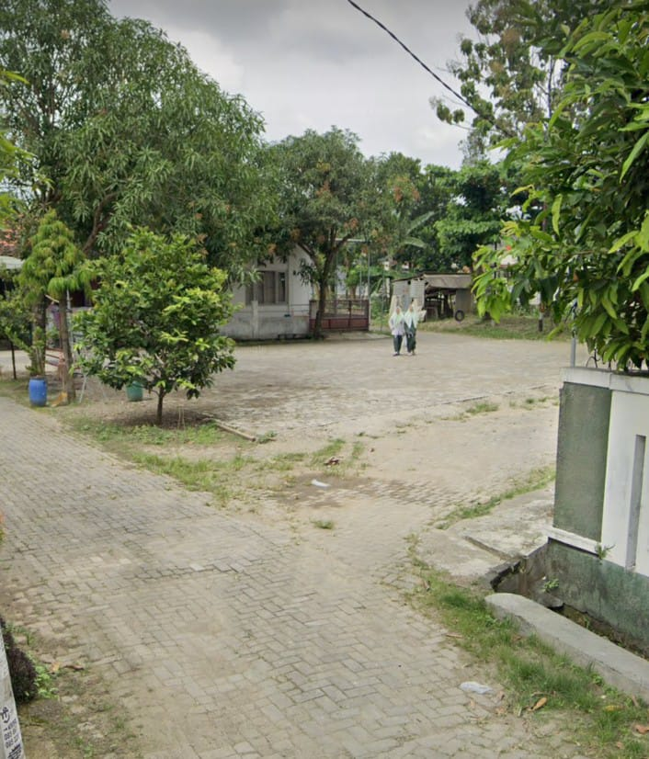

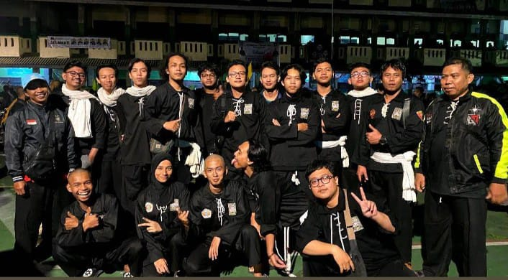
Warga PSHT Ranting Tembalang

